**Задача№1**

При осмотре на зубах обнаружено поверхностное образование, располагающееся над маргинальной десной и в десневых карманах, плотное при зондировании, темно-коричневого цвета, прикрепленное к поверхности зуба.

1. Назовите данное образование.
2. Назовите варианты цвета образования.
3. Какие факторы влияют на цвет образования?
4. Какие заболевания в полости рта оно вызывает?
5. Назовите методы удаления зубных отложений.

**Задача№2**

У пациента выявлены неминерализованные зубные отложения.

1. Какие красители используются для оценки состояния гигиены полости рта по Федорову-Володкиной?
2. Какие зубы окрашиваются?
3. Как оценивается данный индекс гигиены?
4. Он относится к качественным или количественным индексам?
5. Каким в норме должен быть этот индекс гигиены?

**Задача№3**

Пациент, в возрасте 12 лет, обратился в клинику с жалобами на наличие кариозных полостей в 11, 21 зубах.

При осмотревыявлены неглубокие полости на контактных поверхностях зубов 11, 21. Полости заполнены размягченным дентином. На зубах имеется мягкий зубной налет. Прикус ортогнатический.

1. Какие индексы используются для определения гигиены полости рта?
2. Какие растворы применяют для окрашивания зубного налета?
3. К какому типу зубных отложений относится мягкий зубной налет?
4. Проведите дополнительные методы обследования 11, 21 зубов.

1. Назовите основные методы обследования при кариесе.

**Задача №4**

У пациента при осмотре выявлено поверхностное образование на зубах, располагающиеся над гребнем десневого края, обычно белого или беловато-желтого цвета, твердой или глинообразной консистенции.

1. Как называется данное образование?
2. Назовите механизм его образования?
3. Как влияет на ткани и органы полости рта?
4. С помощью каких индексов его можно определить?
5. Перечислите красители для определения этого образования.

**Задача №5**

Пациент отмечает кровоточивость десен при чистке зубов, неприятный запах из полости рта.

1. Перечислите основные предметы и средства гигиены полости рта.
2. Какие зубные пасты Вы рекомендуете пациенту?
3. Какие зубные щетки Вы рекомендуете пациенту?
4. Какие индексы помогут определить степень тяжести заболевания?
5. Какие красители нужны для определения индексов?

**Задача №6**

В стоматологическую поликлинику обратился пациент А. 30 лет с целью санации полости рта. Пациент предъявлял жалобы на наличие кариозной полости в зубе верхней челюсти.

1. Назовите этапы обследования стоматологического больного.
2. Что относится к основным методам обследования?
3. Перечислите дополнительные методы обследования.
4. Поставьте диагноз с помощью основных методов обследования.
5. Поставьте диагноз на основании дополнительных методов обследования.

**Задача №7**

При проведении профилактического осмотра провели окрашивание 6 нижних фронтальных зубов и получили следующие результаты:

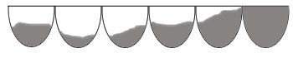

1. Какой индекс можно определить?
2. Рассчитайте его значение.
3. Напишите состав раствора для окрашивания.
4. Назовите классификацию приобретенных структур полости рта по

Г.Н. Пахомову.

1. Назовите основные направления этиотропной профилактики основных, стоматологических заболеваний

**Задача № 8**

Пациент Б. обратился к стоматологу с целю санации полости рта.При витальном окрашиваниии твердых тканей зуба выявлена высокая степень окраски кариозных пятен.

1. На чём основана методика витального окрашивания твёрдых тканей зуба?

2. Для чего предназначена методика витального окрашивания твёрдых тканей зуба?

3.Какие растворы обычно используют для витального окрашивания твёрдых тканей зуба?

4.Какая последовательность стоматолога при выполнении методики витального окрашивания твёрдых тканей зуба?

5.Какие различают степени окраски кариозных пятен и чему это соответствует?

**Задача № 9**

Врач на приём пациенту Г. Обработал зубы окрашивающим средством и определил гигиенический индекс.Затем пациент чистил зубы в своей обычной манере,и у него вновь определили величину индекса гигиены.Стоматолог с помощью зеркала показал пациенту ,какие поверхности тот очи­щает недостаточно.При последующих посещениях контролируемую чистку зубов повторили,оценивая навыки пациента.

Задание:

**1.**Дать определение проведенной чистки зубов?

**2**.Что должен объяснить врач стоматолог пациенту ,что бы у него была мотивация для правильной чистки зубов,и какие рекомендации должны быть даны?

**3.**Какие средства и материалы будете применять для проведения профессиональной гигиены полости рта ?

**4**.Какие компоненты входят в комплексную программу профилактикикариеса и воспалительных заболеваний пародонта,которая была предло­жена P. Axelsson с соавт. в 1970 году в так называемой «Карлштадской мо­дели» (Швеция)?

**5.**Какие основные принципы проведения профессиональной чистки зубов кон­кретному пациенту можно сформулировать?

**Задача №10**

У пациента 18 лет, при осмотре выявлено поверхностное образование на зубах, располагающиеся над гребнем десневого края, обычно белого или беловато-желтого цвета, твердой или глинообразной консистенции.

1. Как называется данное образование?
2. Назовите механизм его образования?
3. Как влияет на ткани и органы полости рта?
4. С помощью каких индексов его можно определить?
5. Перечислите красители и препараты для определения этого образования.

**Задача №11**

В стоматологической клинике «Улыбка» стоматолог при осмотре полости рта пациентке В.выявил неудовлетворительную гигиену полости рта,наличие кариеса зубов .При опросе выяснено,что пациентка чистит зубы 2 раза в день. Однако самостоятельной чистки, как правило, оказывается недостаточ­но для полного удаления налета из так называемых ретенционных зон у данной пациентке .

Задание;

1.Назовите эти ретенционныезоны ?

2.Нуждается ли пациентка в профессиональной гигиене полости рта ?

3.Что такое профессиональная гигиена и какие этапы она включает в себя?

4.Что проводит и определяет врач-стоматолог перед профессиональной чистки зубов?

5.Куда заносят результаты осмотра пациента и для каких целей?

**Задача №12**

В стоматологическую клинику «Макс ДЕНТ » обратился пациент для профилактического осмотра полости рта.

1. Подготовьте набор инструментов для осмотра пациента на терапевтическом приеме.

2.Что входит в набор инструментов?

3.Предназначение каждого инструмента?

4.Опишите последовательность действий врача?

5.Какие инструменты и дополнительные средства могут понадобится на каждом этапе?

**Задача №13**

В стоматологическую клинику «Лазурь » обратился пациент 20 лет для профилактического осмотра полости рта.

1. Подготовьте набор инструментов для осмотра пациента на терапевтическом приеме.

2.Что входит в набор инструментов?

3.Предназначение каждого инструмента?

4.Какие инструменты и дополнительные средства могут понадобится на каждом этапе?

5.Какие дополнительные методы обследования могут понадобится?

**Задача № 14**

На прием к стоматологу пришел ребенок 7 лет для профилактического осмотра. Жалоб нет. Данные анамнеза: практически здоров. Перенесенные заболевания - ветрянка, редко ОРЗ.

Внешний осмотр: патологических изменений не выявлено.

Внутриротовой осмотр: Состояние слизистой оболочки полости рта: нормально увлажнена, бледно-розового цвета.

Состояние твердых тканей зубов: На жевательной поверхности зуба 3.6 кариозная полость, на зубе 4.6- пломба на жевательной поверхности, на зубах 6.4, 7.4, 7.5, 8.4, 8.5 пломбы на жевательной и контактной поверхностях. Зубы 5.2, 6.2 подвижны.

Задания:

Запишите зубную формулу в соответствии с международным обозначением зубов.

Укажите возрастной период физиологической смены временных зубов на постоянные.

Укажите причину подвижности зубов 5.2, 6.2.

Определите интенсивность кариеса зубов.

Определите интенсивность кариеса поверхностей.

**Задача №15**

1. Пациент К.,19 лет обратился в стоматологическую клинику с жалобами на кровоточивость и болезненность десен при приеме твердой пищи и чистке зубов.

Из анамнеза: впервые кровоточивость десен появилась в 15 лет. Пациент чистит зубы 1 раз в день мягкой щеткой в течение 1 минуты.

При внешнем осмотре: конфигурация лица не изменена, кожа лица и видимые слизистые оболочки без патологических изменений. Регионарные лимфатические узлы не пальпируются.

При внутриротовом осмотре:

Состояние слизистой оболочки рта: бледно-розового цвета, нормально увлажнена. Десневые сосочки у всех зубов гиперемированы, отечны, кровоточат при зондировании. Мелкое преддверие полости рта (глубина преддверия 4 мм). Определяется оголение шеек зубов в области фронтальной группы зубов нижней челюсти.

Состояние твердых тканей зубов. Пломбы по 1 классу на зубах 1.7, 2.6, 3.7.

Гигиеническое состояние полости рта: визуально определяется значительное количество мягкого зубного налета и наддесневого зубного камня. Индекс ИГР-У равен 4.0.

Задания:

Укажите местные факторы возникновения воспалительного процесса в тканях пародонта у пациента.

2 Оцените гигиеническоесостояние полости рта.

3 Укажите ошибки, допущенные пациентом в выборе средств гигиены полости рта и методике чистки зубов.

4. Подберите пациенту средства индивидуальной гигиены полости рта.

1. 5. Укажите, консультация какого специалиста – стоматолога необходима пациенту.

**Задача №16**

. В средней общеобразовательной школе проводится внедрение программы профилактики стоматологических заболеваний. На прием к школьному стоматологу вызван ребенок 7 лет для проведения герметизации фиссур первых постоянных моляров. В наличии стоматологического кабинета имеется светоотверждаемый герметик.

Жалоб нет.

При внешнем осмотре: конфигурация лица не изменена, кожа лица и видимые слизистые оболочки без патологических изменений. Регионарные лимфатические узлы не пальпируются.

При внутриротовом осмотре: Состояние слизистой оболочки рта: бледно-розового цвета, нормально увлажнена.

Состояние твердых тканей зубов: п п п

п п п

Фиссуры зубов 1.6, 2.6, 4.6 зубов интактные, глубокие.

Индекс гигиены полости рта по Грин-Вермиллиону (компонент зубного налета) равен 1,8.

Задания:

Назовите возраст, в котором наиболее эффективно проводить герметизацию фиссур первых постоянных моляров.

Определите показания к проведению герметизации фиссур зубов у данного пациента.

Перечислите этапы неинвазивной методики герметизации фиссур герметиком светового отверждения.

Назовите сроки контрольных осмотров сохранности герметика.

Укажите эффективность метода герметизации фиссур.

**Задача №17**

**На профилактический осмотр в детскую стоматологическую поликлинику пришел пациент И. 7 лет.**

**При осмотре: на 1.1, 2.1 зубах в пришеечной области определяются меловидные пятна, поверхность эмали в области очагов поражения шероховатая, блеск эмали отсутствует. При окрашивании очагов поражения 2% водным раствором метиленового синего эмаль окрасилась в более интенсивный цвет.**

**Десневые сосочки и маргинальная десна в области фронтальных зубов верхней и нижней челюсти гиперемированы, отечны.**

**Индекс гигиены полости рта РНР = 3,5.**

**Из анамнеза известно, что ребенок чистит зубы 1 раз в день - утром, совершая зубной щеткой горизонтальные движения, регулярно использует гигиеническую зубную пасту.**

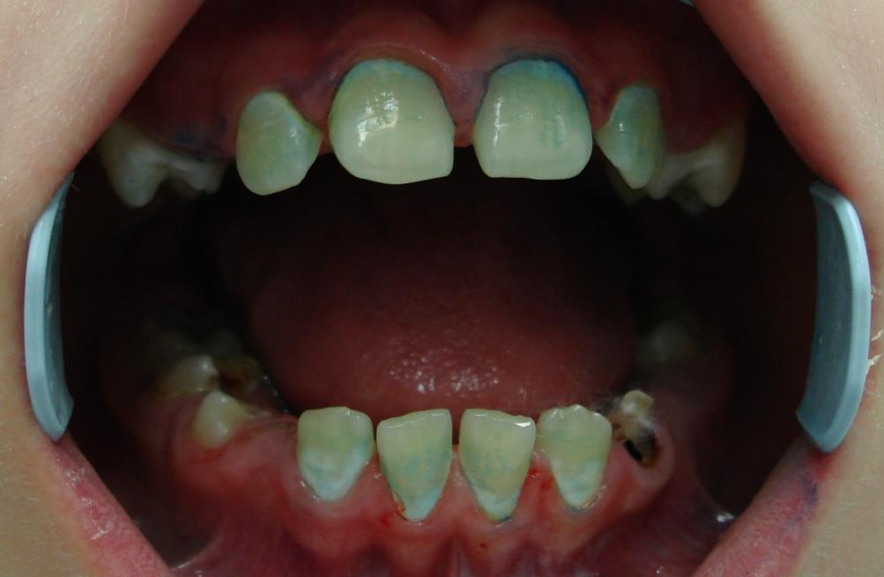

**Задания:**

**Назовите заболевание, которому соответствует данная клиническая картина поражения твердых тканей зубов.**

**Назовите метод, который проведен пациенту для уточнения диагноза, причину окрашивания очагов поражения эмали.**

**Укажите заболевания, с которыми необходимо провести дифференциальную диагностику.**

**Назовите принцип лечения очагов поражения эмали и применяемые с этой целью препараты.**

**Дайте рекомендации по индивидуальному уходу за полостью рта данному пациенту.**

**Задача №18**

В средней общеобразовательной школе среди детей проводится внедрение комплексной программы профилактики основных стоматологических заболеваний с применением полоскания полости рта 0,2% раствором фторида натрия.

**Задания:**

1. Укажите к каким методам фторидпрофилактики кариеса, эндогенным или экзогенным, относится данный метод
2. Определите кратность полоскания 0,2 % раствором фторида натрия.
3. Определите количество раствора фторида натрия, необходимое для 1 полоскания.
4. Уважите возраст детей, с которого рекомендуется проводить данный метод.
5. Назовите другие концентрации растворов фторида натрия и кратность их применения для проведения полосканий с целью профилактики кариеса

**Задача №19**

Вам необходимо провести стоматологическое обследование группы шестилетних детей детского сада, в котором отсутствует стационарный стоматологический кабинет, но имеется кабинет медсестры. Вопрос: Предложите вариант организации вашего рабочего места с учетом фактических условий для работы.

**Задача №20**

Пациент К.,19 лет обратился в стоматологическую клинику с жалобами на кровоточивость и болезненность десен при приеме твердой пищи и чистке зубов.

Из анамнеза: впервые кровоточивость десен появилась в 15 лет. Пациент чистит зубы 1 раз в день мягкой щеткой в течение 1 минуты.

При внешнем осмотре: конфигурация лица не изменена, кожа лица и видимые слизистые оболочки без патологических изменений. Регионарные лимфатические узлы не пальпируются.

При внутриротовом осмотре:

*Состояние слизистой оболочки рта:* бледно-розового цвета, нормально увлажнена. Десневые сосочки у всех зубов гиперемированы, отечны, кровоточат при зондировании. Мелкое преддверие полости рта (глубина преддверия 4 мм). Определяется оголение шеек зубов в области фронтальной группы зубов нижней челюсти.

*Состояние твердых тканей зубов*. Пломбы по 1 классу на зубах 1.7, 2.6, 3.7.

*Гигиеническое состояние полости рта*: визуально определяется значительное количество мягкого зубного налета и наддесневого зубного камня. Индекс ИГР-У равен 4.0.

**Задания:**

1. Укажите местные факторы возникновения воспалительного процесса в тканях пародонта у пациента.

2. Оцените гигиеническоесостояние полости рта.

3. Укажите ошибки, допущенные пациентом в выборе средств гигиены полости рта и методике чистки зубов.

4. Подберите пациенту средства индивидуальной гигиены полости рта.

. Укажите, консультация какого специалиста – стоматолога необходима пациенту.